CONSIGNES VIGIPIRATE  POUR LES PERSONNELS ET ETUDIANTS | 

Il s’agit de mesures à mettre en place pour prévenir un risque avéré d’attentats graves, par des dispositifs de surveillance et de contrôle pour les services publics et les lieux de rassemblement en acceptant des contraintes imposées à la vie sociale.

Les personnels et le public présents doivent apporter leur contribution par leur sens civique en signalant tout élément suspect et en se conformant aux mesures de sécurité.
1. Le dépôt de sac, de colis ou effets personnels dans les bâtiments est strictement interdit  Cette interdiction s’applique en particulier aux bibliothèques où vous n’êtes pas autorisés à laisser vos affaires personnelles sans surveillance, même pour garder votre place pendant une pause par exemple. Elle vaut également pour les bagages que vous pourriez vouloir laisser dans des salles de cours, les couloirs voire aux accueils.  Aucun bagage ne sera gardé par l’administration.  Selon les circonstances, un contrôle visuel des sacs des personnes entrant dans le bâtiment pourra être effectué | 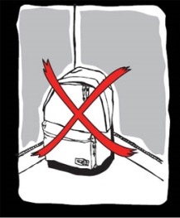
2. Signalez tout objet ou véhicule suspect dans les parkings ou voies de circulation :  Compte tenu du contexte, il est indispensable de signaler tout objet ou véhicule suspect stationné dans les parkings en vous rapprochant de l’accueil de votre site.  Ne pas stationner à proximité immédiate des bâtiments sauf autorisation. | 
3. Si vous êtes témoin d’agissements ou comportements suspects (allers et venues, surveillance, guets…)
Restez discret, observez et mémorisez des éléments objectifs à transmettre aux forces de l’ordre (plaque d’immatriculation, modèle de véhicule, description des individus, direction de fuite…) et dans tous les cas : informez sans délai l’accueil de votre site

4 Chaque membre du personnel ou étudiant doit avoir sur lui sa carte multiservice et/ou ses papiers d’identité ou à défaut, pouvoir justifier de sa présence dans les locaux de l'université.  Portez ce badge de préférence de manière apparente.  Les services de l'université sont susceptibles de demander la présentation de ces éléments à tout moment et ponctuellement aux entrées des sites et bâtiments lors d’opérations de contrôle. | 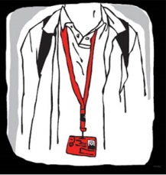
5. Au quotidien : évitez les attroupements devant l’établissement.  6. Toute manifestation publique, associative, par exemple, organisée sur un site de l’université doit faire l’objet d’une déclaration préalable auprès :  - de la présidence(presidence@unilim.fr) et du fonctionnaire sécurité défense (FSD) (fsd@unilim.fr)  au minimum 30 jours avant sa tenue, elles seront soumises à autorisation en lien avec les services de la préfecture qui pourront exiger des mesures de sûreté complémentaires. | 

